**โครงงานพัฒนาแอปพลิเคชันมือถือสำหรับรวบรวมรายชื่อมิจฉาชีพ**

**ระยะที่ 1**

**(Mobile Application Development Project Phase 1)**

**เสนอ**

**ผู้ช่วยศาสตราจารย์ ดร.ศิริเพ็ญ พงษ์ไพเชฐ**

**ดร.สุรเดช อินทกรณ์**

**จัดทำโดย**

**นางสาวกัญญาณัฐ อื้อตระกูลชัย รหัสนักศึกษา 6687007**

**นางสาวนภสร ลาภประกอบกิจ รหัสนักศึกษา 6687089**

**Section 2 Group 2**

รายงานนี้เป็นส่วนหนึ่งของ Mobile Application Development (ITDS283)

หลักสูตรวิทยาศาสตรบัณฑิต สาขาวิทยาการและเทคโนโลยีดิจิทัล ปีการศึกษา 2567

มหาวิทยาลัยมหิดล

**คำนำ**

รายงานฉบับนี้เป็นส่วนหนึ่งของรายวิชา ITDS283 Mobile Application Development ระดับปริญญาตรี ชั้นปีที่ 2 ปีการศึกษา 2567 จัดทำขึ้นเพื่อรวบรวมรายละเอียดเกี่ยวกับโครงงานพัฒนาแอปพลิเคชันมือถือ ภายใต้หัวข้อแอปพลิเคชันมือถือสำหรับรวบรวมรายชื่อมิจฉาชีพ

คณะผู้จัดทำคาดหวังเป็นอย่างยิ่งว่าการจัดทำเอกสารฉบับนี้จะมีข้อมูลอันเป็นประโยชน์อย่างยิ่งต่อผู้ที่สนใจศึกษาการพัฒนาแอปพลิเคชันมือถือ หากมีข้อแนะนำหรือข้อผิดพลาดประการใด คณะผู้จัดทำขอน้อมรับไว้ และขออภัยมา ณ ที่นี้ด้วย

คณะผู้จัดทำ

**สารบัญ**

|  |  |
| --- | --- |
|  | **หน้า** |
| **บทที่ 1 รายละเอียดของโครงงาน**   * ที่มาและความสำคัญของโครงงาน * วัตถุประสงค์ * กลุ่มเป้าหมาย * ศึกษาเปรียบเทียบกับ Mobile Application อื่นที่มีอยู่ในปจจุบัน | 1  1  2  2  9 |
| **บทที่ 2 User Journey Map** | 11 |
| **บทที่ 3 User Flow**   * User Flow * รายละเอียดของแต่ละหน้าภายใน User Flow | 12  12  12 |
| **บทที่ 4 แผนงานของโครงงาน**   * ระยะเวลาโดยประมาณ * ตารางแสดงแผนงานของโครงงาน * รายละเอียดการดำเนินงาน | 22  22  22  22 |
| **แหล่งอ้างอิง** | 26 |

**บทที่ 1**

**รายละเอียดของโครงงาน**

**ที่มาและความสำคัญของโครงงาน**

ปัจจุบันมีผู้คนจำนวนมากในประเทศไทยถูกหลอกลวงและตกเป็นเหยื่อของมิจฉาชีพ จนเป็นเหตุให้สูญเสียทรัพย์สินตั้งแต่จำนวนเล็กน้อยไปจนถึงจำนวนมหาศาล ตามรายงานของ Whoscall เกี่ยวกับสถิติจำนวนสายมิจฉาชีพทางโทรศัพท์และข้อความ SMS หลอกลวงในไทยระหว่างเดือนมกราคมถึงธนวาคม 2567 พบว่ามีอัตราการตรวจพบสายโทรศัพท์และข้อความ SMS หลอกลวงเพิ่มขึ้นประมาณ 168 ล้านครั้ง ซึ่งเพิ่มขึ้นกว่า 112% เมื่อเทียบกับสถิติในปี 2566 และถือเป็นยอดที่สูงที่สุดในรอบ 5 ปีของประเทศไทย โดยกลวิธีหลอกลวงที่พบมากที่สุด คือ การหลอกขายบริการและสินค้าปลอม และยังพบว่ากลุ่มมิจฉาชีพมีการเปลี่ยนกลยุทธ์มาแอบอ้างหน่วยงานทั้งภาครัฐและเอกชนมากขึ้น อาทิ การแอบอ้างเป็นบริการจัดส่งสินค้า เป็นต้น (WhoscallTH, 2568)

ในส่วนของปัจจัยที่เกี่ยวข้องกับการถูกหลอกลวงผ่านออนไลน์และโทรศัพท์มือถือ จากรายงานการศึกษาสถานการณ์การถูกหลอกลวงผ่านช่องทางออนไลน์ของศูนย์วิจัยเพื่อการพัฒนาสังคมและธุรกิจ พบว่ายิ่งมีพฤติกรรมเสี่ยงในการใช้งานอินเทอร์เน็ตและมือถือมากยิ่งเปิดโอกาสให้มิจฉาชีพเข้าถึงตัวได้มากขึ้นโดยกลุ่มที่มีพฤติกรรมเสี่ยงจากการใช้งานอินเทอร์เน็ตและมือถืออย่างน้อย 1 อย่าง มีโอกาสถูกมิจฉาชีพ เข้าถึงตัวสูงกว่าผู้ที่ไม่มีพฤติกรรมเสี่ยงเลยถึงประมาณ 7 เท่า จากข้อมูลนี้ บงชี้ให้เห็นว่าสื่อสังคมออนไลน์ที่พัฒนามากยิ่งขึ้น การทำธุรกรรมผ่านช่องทางออนไลน์ก็ยิ่งง่ายยิ่งขึ้นเช่นกัน ในขณะที่ผู้รับสารมีข้อจำกัดในการรับรู้และประมวลผลข้อมูล เนื่องจากไม่สามารถสังเกตพฤติกรรมหรือรับรู้ข้อมูลของผู้สื่อสารอีกฝั่งได้ ส่งผลให้การตัดสินใจทำธุรกรรมไม่สามารถละเอียดรอบคอบได้ทุกครั้ง (ธน หาพิพัฒน์, 2567)

ถึงแม้จะมีการกล่าวถึงการถูกหลอกลวงผ่านช่องทางออนไลน์ในสื่อสังคมอย่างแพร่หลาย พร้อมการเผยแพร่ประชาสัมพันธ์วิธีการสังเกตและรับมือมิจฉาชีพจากทั้งทางภาครัฐและภาคเอกชน แต่ก็ยังคงมีรายงานและการแจ้งความจากประชาชนหรือผู้พำนักในประเทศไทยที่ประสบการหลอกลวงผ่านช่องทางออนไลน์ของมิจฉาชีพ เนื่องจากการปรับตัวของมิจฉาชีพ ไม่ว่าจะเป็นการปรับเปลี่ยนรูปแบบเบอร์มือถือหรือปรับรูปแบบกลลวงจากช่องโหว่ที่พบจากการใช้งานสื่อสังคมออนไลน์ ดังนั้นจึงควรมีการพัฒนาวิธีการป้องกันการถูกหลอกลวงผ่านช่องทางออนไลน์ให้ก้าวทันกลยุทธ์ของมิจฉาชีพ เพื่อให้สอดคล้องกับเป้าหมายการพัฒนาที่ยั่งยืน เป้าหมายที่ 16 การส่งเสริมสังคมที่สงบสุขและครอบคลุม เพื่อการพัฒนาที่ยั่งยืน ให้ทุกคนเข้าถึงความยุติธรรม และสร้างสถาบันที่มีประสิทธิผล รับผิดชอบ และครอบคลุมในทุกระดับ และเป้าหมายย่อยที่ 16.10 การสร้างหลักประกันว่าสาธารณชนสามารถเข้าถึงข้อมูลและมีการปกป้องเสรีภาพขั้นพื้นฐาน ตามกฎหมายภายในประเทศและความตกลงระหว่างประเทศ

**วัตถุประสงค์**

1. เพื่อพัฒนาวิธีการป้องกันการถูกหลอกลวงผ่านช่องทางออนไลน์ให้หลากหลายยิ่งขึ้น สอดคล้องกับอัตราการถูกหลอกลวงที่เพิ่มมากขึ้น
2. เพื่อป้องกันและแจ้งเตือนภัยเกี่ยวกับมิจฉาชีพ ช่วยให้กลุ่มเป้าหมายได้รับข้อมูลข่าวสารอย่างรวดเร็ว และลดอัตราการตกเป็นเหยื่อของมิจฉาชีพ
3. เพื่อสร้างฐานข้อมูลมิจฉาชีพ รวบรวมรายชื่อมิจฉาชีพและพฤติกรรมที่สามารถให้ข้อมูลและแบ่งปันได้ในวงกว้างผ่านแอปพลิเคชันมือถือ
4. เพื่อสร้างความตระหนักรู้เกี่ยวกับการถูกหลอกลวงผ่านช่องทางออนไลน์ และทราบถึงแนวทางการจัดการหลังถูกหลอกลวง
5. เพื่อสนับสนุนให้กลุ่มเป้าหมายมีส่วนร่วมในการระมัดระวังและสร้างความตระหนักรู้เกี่ยวกับการหลอกลวงของมิจฉาชีพ

**กลุ่มเป้าหมาย**

**กลุ่มเป้าหมาย** คือ ผู้ที่มีพฤติกรรมทำธุรกรรมเพื่อซื้อสินค้าหรือบริการผ่านช่องทางออนไลน์ และได้มีการสร้างและเผยแพร่แบบสอบถามเพื่อศึกษาปัจจัยการถูกฉ้อโกงหลอกลวงผ่านการทำธุรกรรมออนไลน์ ด้วยโปรแกรม google form เพื่อศึกษาข้อมูลผ่านการตอบแบบสอบถามจากกลุ่มเป้าหมายจำนวน 20 คน โดยมีรายละเอียดของคำถามและคำตอบ ดังนี้

**ส่วนที่ 1 แบบสอบถามเกี่ยวกับข้อมูลทั่วไปของผู้ตอบแบบสอบถาม**

1. เพศของผู้ตอบแบบสอบถาม

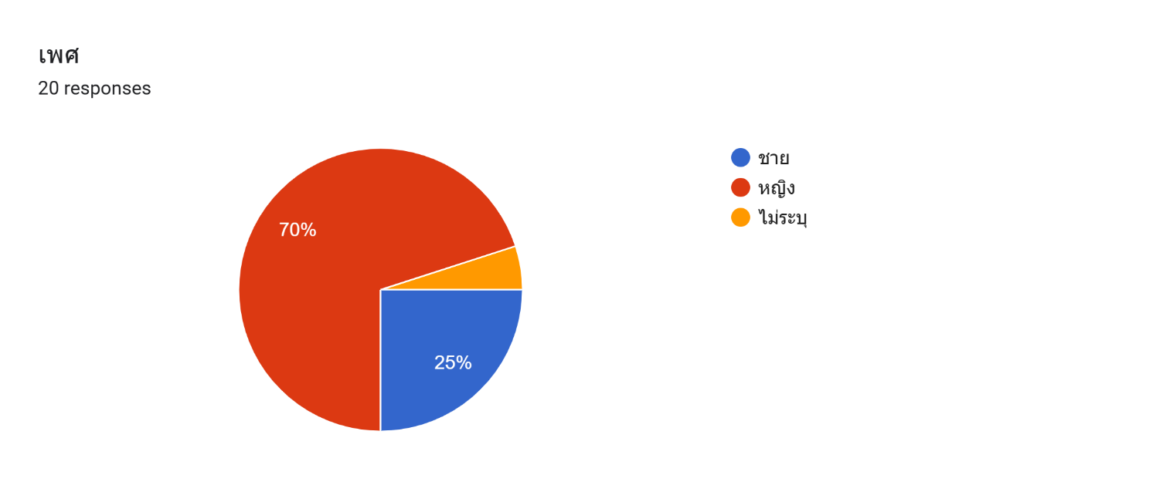

*รูปภาพที่ 1 ผลการตอบแบบสอบถาม ส่วนที่ 1 คำถามที่ 1*

* 1. หญิง

มีจำนวนผู้เลือกหัวข้อนี้ 14 คน คิดเป็นร้อยละ 70

* 1. ชาย

มีจำนวนผู้เลือกหัวข้อนี้ 5 คน คิดเป็นร้อยละ 25

* 1. ไม่ระบุ

มีจำนวนผู้เลือกหัวข้อนี้ 1 คน คิดเป็นร้อยละ 5

1. ช่วงอายุของผู้ตอบแบบสอบถาม

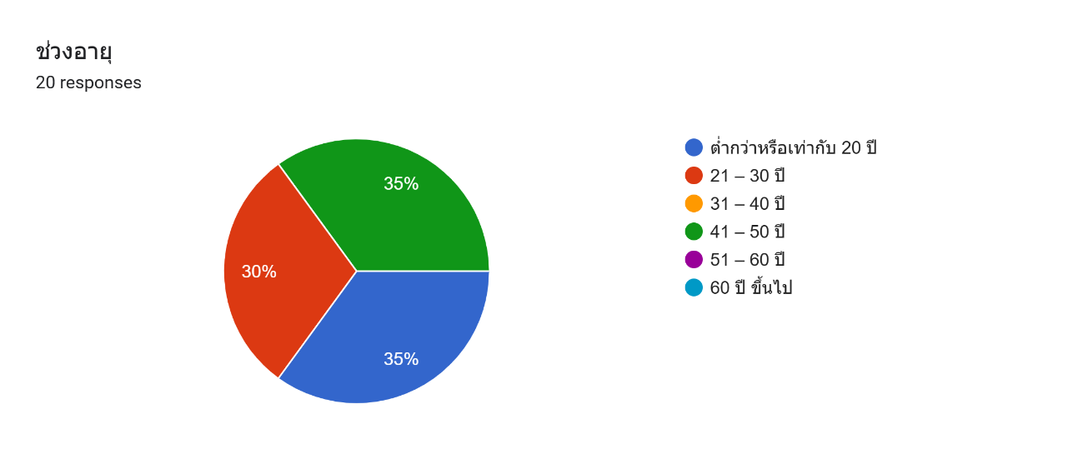

*รูปภาพที่ 2 ผลการตอบแบบสอบถาม ส่วนที่ 1 คำถามที่ 2*

* 1. ต่ำกว่าหรือเท่ากับ 20 ปี

มีจำนวนผู้เลือกหัวข้อนี้ 7 คน คิดเป็นร้อยละ 35

* 1. 41 – 50 ปี

มีจำนวนผู้เลือกหัวข้อนี้ 7 คน คิดเป็นร้อยละ 35

* 1. 21 – 30 ปี

มีจำนวนผู้เลือกหัวข้อนี้ 6 คน คิดเป็นร้อยละ 30

1. อาชีพของผู้ตอบแบบสอบถาม

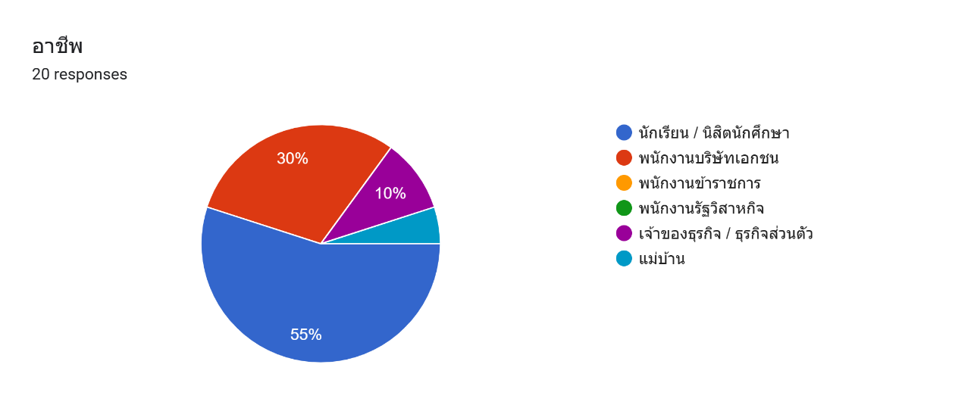

*รูปภาพที่ 3 ผลการตอบแบบสอบถาม ส่วนที่ 1 คำถามที่ 3*

* 1. นักเรียน / นิสิตนักศึกษา

มีจำนวนผู้เลือกหัวข้อนี้ 11 คน คิดเป็นร้อยละ 55

* 1. พนักงานบริษัทเอกชน

มีจำนวนผู้เลือกหัวข้อนี้ 6 คน คิดเป็นร้อยละ 30

* 1. เจ้าของธุรกิจ / ธุรกิจส่วนตัว

มีจำนวนผู้เลือกหัวข้อนี้ 2 คน คิดเป็นร้อยละ 10

* 1. แม่บ้าน

มีจำนวนผู้เลือกหัวข้อนี้ 1 คน คิดเป็นร้อยละ 5

**ส่วนที่ 2 ปัจจัยด้านแรงจูงใจที่ทำให้สั่งซื้อสินค้าหรือบริการผ่านช่องทางออนไลน์**

1. ความถี่ของการสั่งซื้อสินค้าหรือบริการผ่านช่องทางออนไลน์ (ต่อเดือน)

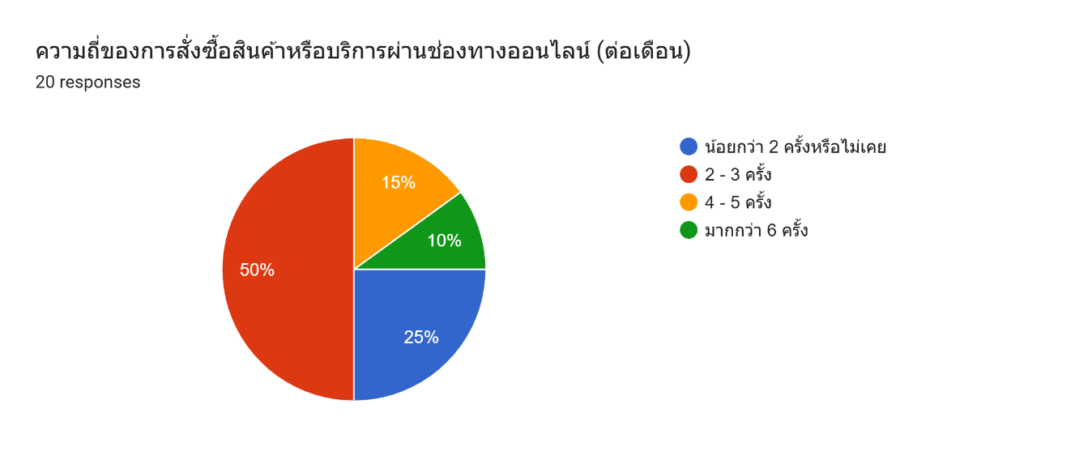

*รูปภาพที่ 4 ผลการตอบแบบสอบถาม ส่วนที่ 2 คำถามที่ 1*

* 1. 2 – 3 ครั้ง

มีจำนวนผู้เลือกหัวข้อนี้ 10 คน คิดเป็นร้อยละ 50

* 1. น้อยกว่า 2 ครั้งหรือไม่เคย

มีจำนวนผู้เลือกหัวข้อนี้ 5 คน คิดเป็นร้อยละ 25

* 1. 4 - 5 ครั้ง

มีจำนวนผู้เลือกหัวข้อนี้ 3 คน คิดเป็นร้อยละ 15

* 1. มากกว่า 6 ครั้ง

มีจำนวนผู้เลือกหัวข้อนี้ 2 คน คิดเป็นร้อยละ 10

1. ความถี่ของการถูกหลอกลวงหลังสั่งซื้อสินค้าหรือบริการผ่านช่องทางออนไลน์ (ต่อปี)

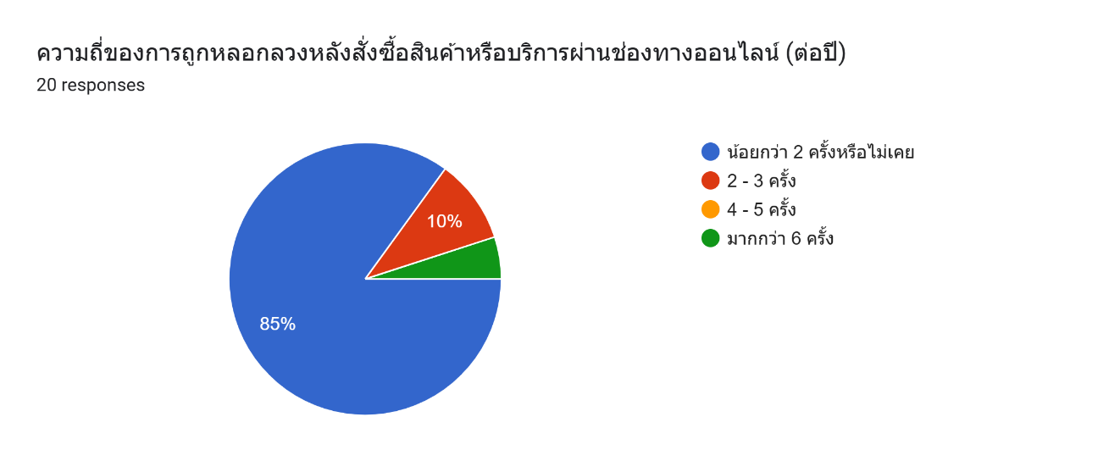

*รูปภาพที่ 5 ผลการตอบแบบสอบถาม ส่วนที่ 2 คำถามที่ 2*

* 1. น้อยกว่า 2 ครั้งหรือไม่เคย

มีจำนวนผู้เลือกหัวข้อนี้ 17 คน คิดเป็นร้อยละ 85

* 1. 2 - 3 ครั้ง

มีจำนวนผู้เลือกหัวข้อนี้ 2 คน คิดเป็นร้อยละ 10

* 1. มากกว่า 6 ครั้ง

มีจำนวนผู้เลือกหัวข้อนี้ 1 คน คิดเป็นร้อยละ 5

1. ท่านสั่งซื้อสินค้าหรือบริการผ่านช่องทางออนไลน์ใดบ้าง (เลือกได้มากกว่า 1 ข้อ)

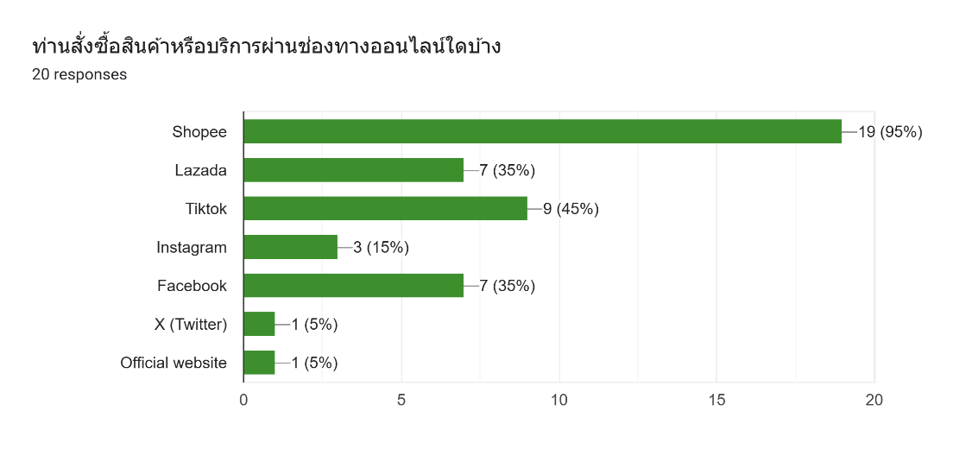

*รูปภาพที่ 6 ผลการตอบแบบสอบถาม ส่วนที่ 2 คำถามที่ 3*

* 1. Shopee

มีจำนวนผู้เลือกหัวข้อนี้ 19 คน คิดเป็นร้อยละ 95

* 1. TikTok

มีจำนวนผู้เลือกหัวข้อนี้ 9 คน คิดเป็นร้อยละ 45

* 1. Lazada

มีจำนวนผู้เลือกหัวข้อนี้ 7 คน คิดเป็นร้อยละ 35

* 1. Facebook

มีจำนวนผู้เลือกหัวข้อนี้ 7 คน คิดเป็นร้อยละ 35

* 1. Instagram

มีจำนวนผู้เลือกหัวข้อนี้ 3 คน คิดเป็นร้อยละ 15

* 1. X (Twitter)

มีจำนวนผู้เลือกหัวข้อนี้ 1 คน คิดเป็นร้อยละ 5

* 1. Official website

มีจำนวนผู้เลือกหัวข้อนี้ 1 คน คิดเป็นร้อยละ 5

1. ท่านตรวจสอบความน่าเชื่อถือของผู้ขาย/ร้านค้าด้วยวิธีใด (เลือกได้มากกว่า 1 ข้อ)

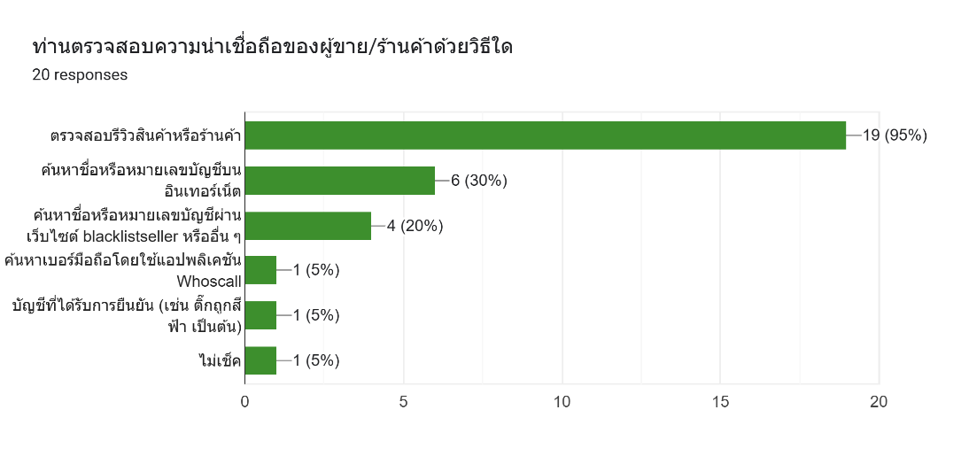

*รูปภาพที่ 7 ผลการตอบแบบสอบถาม ส่วนที่ 2 คำถามที่ 4*

* 1. ตรวจสอบรีวิวสินค้าหรือร้านค้า

มีจำนวนผู้เลือกหัวข้อนี้ 19 คน คิดเป็นร้อยละ 95

* 1. ค้นหาชื่อหรือหมายเลขบัญชีบนอินเทอร์เน็ต

มีจำนวนผู้เลือกหัวข้อนี้ 6 คน คิดเป็นร้อยละ 30

* 1. ค้นหาชื่อหรือหมายเลขบัญชีผ่านเว็บไซต์ blacklistseller หรืออื่น ๆ

มีจำนวนผู้เลือกหัวข้อนี้ 4 คน คิดเป็นร้อยละ 20

* 1. ค้นหาเบอร์มือถือโดยใช้แอปพลิเคชัน Whoscall

มีจำนวนผู้เลือกหัวข้อนี้ 1 คน คิดเป็นร้อยละ 5

* 1. บัญชีที่ได้รับการยืนยัน (เช่น ติ๊กถูกสีฟ้า เป็นต้น)

มีจำนวนผู้เลือกหัวข้อนี้ 1 คน คิดเป็นร้อยละ 5

* 1. ไม่เช็ค

มีจำนวนผู้เลือกหัวข้อนี้ 1 คน คิดเป็นร้อยละ 5

1. ท่านได้รับข่าวสารเกี่ยวกับการฉ้อโกงหลอกลวงผ่านการทำธุรกรรมออนไลน์หรือไม่ หากเคย ท่านได้รับข่าวสารจากช่องทางใด (เลือกได้มากกว่า 1 ข้อ)

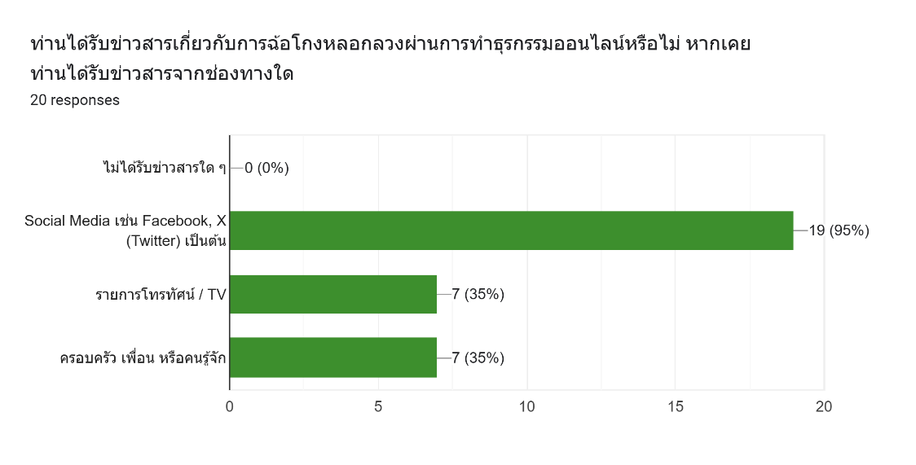

*รูปภาพที่ 8 ผลการตอบแบบสอบถาม ส่วนที่ 2 คำถามที่ 4*

* 1. Social media เช่น Facebook, X(Twitter) เป็นต้น

มีจำนวนผู้เลือกหัวข้อนี้ 19 คน คิดเป็นร้อยละ 95

* 1. รายการโทรทัศน์ / TV

มีจำนวนผู้เลือกหัวข้อนี้ 7 คน คิดเป็นร้อยละ 35

* 1. ครอบครัว เพื่อน หรือคนรู้จัก

มีจำนวนผู้เลือกหัวข้อนี้ 7 คน คิดเป็นร้อยละ 35

1. หากมีแอปพลิเคชันสำหรับรวบรวมรายชื่อ หมายเลขบัญชี พร้อมข้อมูลหลักฐานอื่น ๆ ของผู้ขายหรือร้านค้าที่มีการฉ้อโกงหลอกลวง ท่านคิดว่าจะมีประโยชน์ต่อท่านมากน้อยเพียงใด

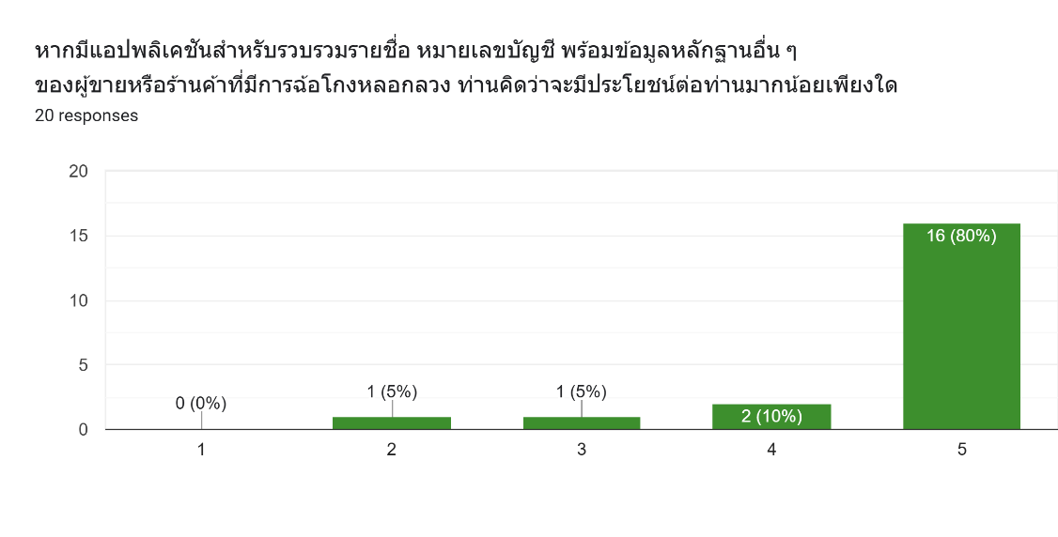 *รูปภาพที่ 9 ผลการตอบแบบสอบถาม ส่วนที่ 2 คำถามที่ 6*

* 1. 5 (มากที่สุด)

มีจำนวนผู้เลือกหัวข้อนี้ 16 คน คิดเป็นร้อยละ 80

* 1. 4 (มาก)

มีจำนวนผู้เลือกหัวข้อนี้ 2 คน คิดเป็นร้อยละ 10

* 1. 3 (ปานกลาง)

มีจำนวนผู้เลือกหัวข้อนี้ 1 คน คิดเป็นร้อยละ 5

* 1. 2 (น้อย)

มีจำนวนผู้เลือกหัวข้อนี้ 1 คน คิดเป็นร้อยละ 5

1. ข้อเสนอแนะหรือความคาดหวังในแอปพลิเคชันรวบรวมข้อมูลประวัติการฉ้อโกงหลอกลวง

*รูปภาพที่ 10 ผลการตอบแบบสอบถาม ส่วนที่ 2 คำถามที่ 7*

* 1. ใช้งานต้องง่าย ไม่ซับซ้อน
  2. ถ้ามีการใส่ความถี่ที่เบอร์นี้โดนใช้โกงด้วยจะดีมาก
  3. แยกหมวดหมู่ และมีการอัพเดทอยู่ตลอด
  4. อยากให้ตรวจสอบรายชื่อร้านค้าและสินค้าที่ตรงปก ไม่ลงข้อมูลที่หลอกลวงผู้บริโภคทั้งทางตรงและทางอ้อม

**ศึกษาเปรียบเทียบกับ Mobile Application อื่นที่มีอยู่ในปจจุบัน**

จากแบบสอบถามเพื่อศึกษาปัจจัยการถูกฉ้อโกงหลอกลวงผ่านการทำธุรกรรมออนไลน์ พบว่าในข้อคำถามเกี่ยวกับวิธีการตรวจสอบความน่าเชื่อถือของผู้ขายหรือร้านค้า นอกจากการตรวจสอบผู้ขายผ่านอินเตอร์เน็ตหรือ Web application แล้ว กลุ่มเป้าหมายร้อยละ 5 เลือกตรวจสอบความน่าเชื่อของผู้ขายหรือร้านค้าผ่านการใช้งานแอปพลิเคชัน Whoscall และเมื่อเปรียบเทียบวัตถุประสงค์ของโครงงานพัฒนาแอปพลิเคชันมือถือสำหรับรวบรวมรายชื่อมิจฉาชีพ พบว่าวัตถุประสงค์มีความใกล้เคียง จึงนำมาศึกษาเปรียบเทียบ และได้ผลการสืบค้น ดังนี้

แอปพลิเคชัน Whoscall เป็นแอปพลิเคชันที่ได้รับการพัฒนาโดยบริษัท Gogolook จากไต้หวัน และเป็นหนึ่งในแอปพลิเคชันที่ได้รับความนิยมสูงในหลายประเทศ รวมถึงประเทศไทย โดยมีผู้ใช้หลายล้านคนทั่วโลก และถูกใช้เพื่อตรวจสอบและปิดกั้นหมายเลขโทรศัพท์ที่ไม่พึงประสงค์ เช่น โทรศัพท์ขายสินค้า โทรศัพท์หลอกลวง และสแปม โดยมีการใช้ฐานข้อมูลขนาดใหญ่เพื่อระบุหมายเลขโทรศัพท์ที่อาจเป็นภัยคุกคาม มีคุณสมบัติหลัก คือ การตรวจสอบหมายเลขโทรศัพท์ การแจ้งเตือนอย่างเป็นปัจจุบัน และสามารถทำงานได้แม้ไม่อินเตอร์เน็ต

จากผลการศึกษานี้ พบว่าโครงงานพัฒนาแอปพลิเคชันมือถือสำหรับรวบรวมรายชื่อมิจฉาชีพมุ่งเน้นไปที่การรวบรวมข้อมูลพร้อมรายละเอียดทั้งหมดโดยตรงจากผู้ตกเป็นเหยื่อ อาทิ กลยุทธ์ของมิจฉาชีพ ขั้นตอนวิธีการดำเนินคดีหลังพบว่าตกเป็นเหยื่อ เป็นต้น เพื่อสร้างความตระหนักรู้เกี่ยวกับการถูกหลอกลวงผ่านช่องทางออนไลน์ และทราบถึงแนวทางการจัดการหลังถูกหลอกลวง ในขณะที่แอปพลิเคชัน Whoscall มุ่งเน้นไปที่การเก็บข้อมูลหมายเลขโทรศัพท์เพื่อระบุว่าเป็นภัยคุกคามต่อผู้ใช้งานหรือไม่

และเพื่อศึกษาเปรียบเทียบให้ชัดเจนยิ่งขึ้น จึงเลือกทำการศึกษาค้นคว้าเพิ่มเติมนอกเหนือจากข้อมูลภายในผลการตอบแบบสอบถามของกลุ่มเป้าหมาย โดยเลือกศึกษาแอปพลิเคชัน Cyber Check ซึ่งเป็นแอปพลิเคชันที่มีการใช้งานข้อมูลจากฐานข้อมูลตำรวจไซเบอร์ประเทศไทย มีวัตถุประสงค์ใกล้เคียงกับโครงงานพัฒนาแอปพลิเคชันมือถือสำหรับรวบรวมรายชื่อมิจฉาชีพ และได้ผลการสืบค้น ดังนี้

แอปพลิเคชัน Cyber Check ถูกพัฒนาโดยสำนักงานคณะกรรมการการรักษาความมั่นคงปลอดภัยไซเบอร์แห่งชาติ (สกมช.) หรือ National Cyber Security Agency (NCSA) ของประเทศไทย เป็นแอปพลิเคชันที่ช่วยสแกนและแจ้งเตือน เมื่อมีเบอร์มิจฉาชีพหรือ SMS ดูดเงินส่งเข้ามา ด้วยข้อมูลจากฐานข้อมูลตำรวจไซเบอร์ของประเทศไทย เพื่อเป็นช่องทางหนึ่งในการป้องกันประชาชนที่ได้รับผลการทบจากการส่ง SMS ของกลุ่มมิจฉาชีพหรือผู้ไม่ประสงค์ดี และรวบรวมลิงก์สำหรับดำเนินการเกี่ยวกับอาชญากรรมทางเทคโนโลยีต่างๆ อาทิ ระบบรับแจ้งความออนไลน์ thaipoliceonline.go.th, checkgon.com, chaladohn.com เป็นต้น มีข้อดี คือ ไม่มีการดึงข้อมูลของผู้ใช้งานเหมือนแอปพลิเคชันอื่นๆ แต่ใช้ฐานข้อมูลจากระบบรับแจ้งความออนไลน์ของสำนักงานตำรวจแห่งชาติที่มีการร้องเรียนและดำเนินคดีจริง

จากผลการศึกษาข้างต้น เมื่อนำมาเปรียบเทียบกับลักษณะของโครงงานพัฒนาแอปพลิเคชันมือถือสำหรับรวบรวมรายชื่อมิจฉาชีพ พบว่าในขณะที่แอปพลิเคชันมือถือสำหรับรวบรวมรายชื่อมิจฉาชีพสามารถใช้เพื่อระบุข้อมูลของกลุ่มมิจฉาชีพได้ทันทีหลังผู้ตกเป็นเหยื่อรู้ตัว และนำข้อมูลมาเผยแพร่ แต่แอปพลิเคชัน Cyber Check สามารถสืบค้นได้เพียงข้อมูลของกลุ่มมิจฉาชีพที่ถูกแจ้งความดำเนินคดีแล้วเท่านั้น

**บทที่ 2**

**User Journey Map**

**User Journey Map**

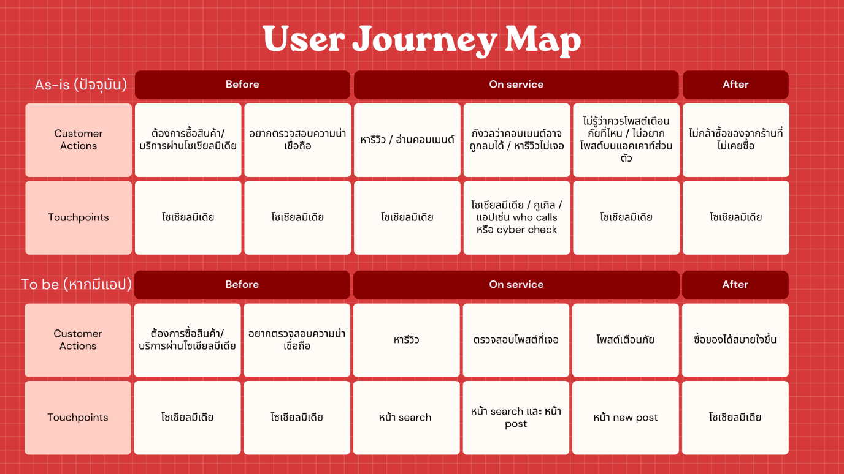

User Journey Map แสดงให้เห็นว่า application สามารถช่วยลดความกังวล และทำให้การตรวจสอบร้านค้าทำได้ง่ายขึ้นกว่าปัจจุบัน เนื่องจากมีการรวบรวมไว้ใน application เดียว และร้านค้าไม่มีอำนาจในการลบโพสต์ได้อย่างในแอปพลิเคชันอื่น ๆ นอกจากนี้ยังสามารถทำให้การกระจายข่าวสารการฉ้อโกงเป็นไปอย่างมีระเบียบ และไม่จำเป็นต้องเปิดเผยตัวตน ส่งผลให้สามารถทำธุรกรรมออนไลน์ได้อย่างสบายใจ ส่งผลดีทั้งกับผู้ซื้อและผู้ขาย

**บทที่ 3**

**User Flow**

**User Flow**

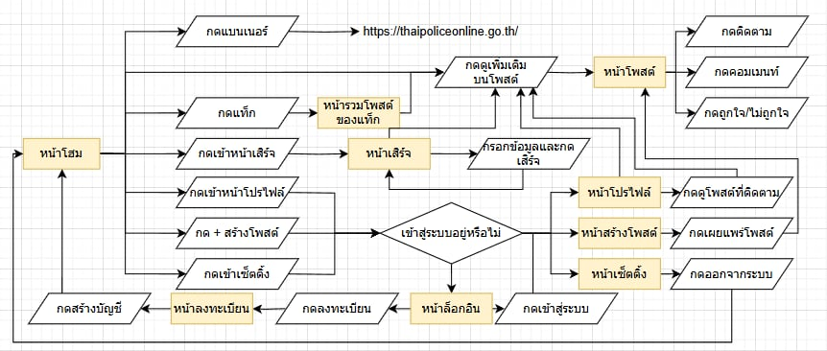

**รายละเอียดของแต่ละหน้าภายใน User Flow**

1. หน้า Loading

หน้านี้ถูกออกแบบตามหลัก Heuristic UI Design ข้อที่ 1 Visibility of System Status เป็นหน้า Loading เพื่อใช้เป็นหน้าสำหรับแสดงให้ผู้ใช้เห็นสถานะของแอปพลิเคชันว่ากำลังทำงาน ในกระบวนการที่แอปพลิเคชันต้องใช้เวลาพอสมควรในการเตรียมความพร้อม เช่น ขณะที่ผู้ใช้งานกดเปิดแอปพลิเคชัน เป็นต้น ผสมผสานกับหลัก Heuristic UI Design ข้อที่ 8 Aesthetic and Minimalist design เน้นการออกแบบและแสดงข้อมูลเท่าที่จำเป็น ลดความสับสนขณะใช้งาน



1. หน้า Login

หน้านี้ถูกออกแบบมาเพื่อการยืนยันตัวตนของผู้ใช้ก่อนทำการเพิ่มโพสต์ และใช้เป็นส่วนช่วยในการเพิ่มความน่าเชื่อถือให้แก่ข้อมูลเกี่ยวกับมิจฉาชีพซึ่งจะปรากฏในแอปพลิเคชัน

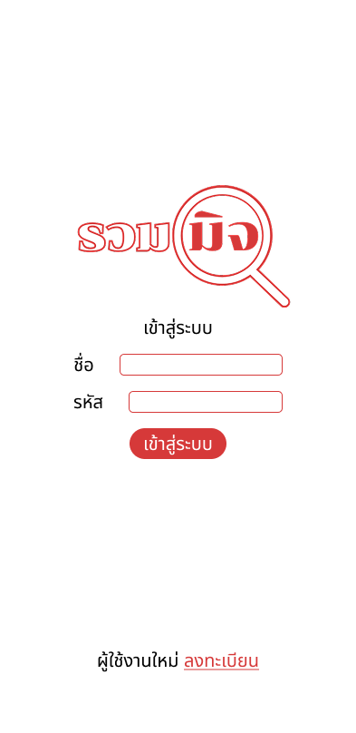

1. หน้าหลัก

หน้านี้ถูกออกแบบตามหลัก Heuristic UI Design ข้อที่ 10 Help and Documentations โดยมีการบอกรายละเอียดพอสังเขปเกี่ยวกับข้อมูลที่กำลังปรากฏ อีกทั้งยังมีการผสมผสานหลัก Heuristic UI Design ข้อที่ 6 Recognition rather than recall ออกแบบให้มีความคล้ายคลึงกับหน้า UI ของแอปพลิเคชันสื่อสังคมในปัจจุบัน เนื่องจากผลการตอบแบบสอบถามในข้อคำถามเกี่ยวกับช่องทางการรับข่าวสาร มีกลุ่มเป้าหมายถึงร้อยละ 95 ที่ใช้สื่อสังคมในการรับข้อมูลข่าวสาร การออกแบบให้ใกล้เคียงกับสื่อสังคมนี้จึงทำให้ผู้ใช้สามารถใช้งานได้ทันทีจากความทรงจำ ไม่จำเป็นต้องนึกคิด และในส่วนของการออกแบบ button navigation bar ก็ใช้หลักการเดียวกันในการออกแบบ โดย

1. ไอคอน A screenshot of a phone

   AI-generated content may be incorrect. เชื่อมโยงมายังหน้าหลักนี้
2. ไอคอน A screenshot of a phone

   AI-generated content may be incorrect. เชื่อมโยงไปยังหน้าการสืบค้น
3. ไอคอน A screenshot of a phone

   AI-generated content may be incorrect. เชื่อมโยงไปยังหน้าโพสใหม่ หากยังไม่เข้าสู่ระบบ จะเชื่อมโยงไปยังหน้า Login ก่อน
4. ไอคอน A screenshot of a phone

   AI-generated content may be incorrect. เชื่อมโยงไปหน้า Profile ของผู้ใช้ หากยังไม่เข้าสู่ระบบ จะเชื่อมโยงไปยังหน้า Login ก่อน
5. ไอคอน A screenshot of a phone

   AI-generated content may be incorrect. เชื่อมโยงไปยังหน้าการตั้งค่าระบบ หากยังไม่เข้าสู่ระบบ จะเชื่อมโยงไปยังหน้า Login ก่อน

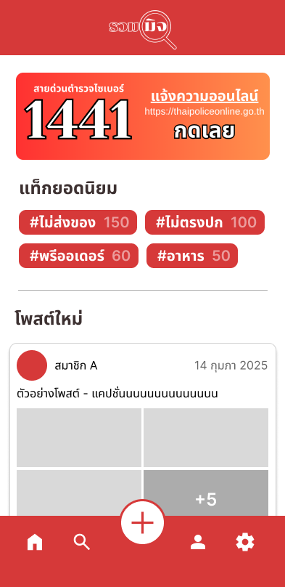

1. หน้าการสืบค้น

หน้านี้ถูกออกแบบตามหลัก Heuristic UI Design ข้อที่ 8 Aesthetic and Minimalist design ผสมผสานกับ Heuristic UI Design ข้อที่ 6 Recognition rather than recal เน้นการแสดงข้อมูลเท่าที่จำเป็น และมีการจัดเรียงรูปแบบทั้งตัวอักษรและวัตถุให้ไม่ดูรกตาจนเกินไป มีความชัดเจนในการทำงานของแต่ละวัตถุ และมีลักษณะคล้ายคลึงกับการค้นหาในแอปพลิเคชันอื่น ๆ เพื่อลดการนึกคิดและลดความสับสนขณะใช้งาน อีกทั้งยังมีการออกแบบตามหลัก Heuristic UI Design ข้อที่ 10 Help and Documentations โดยการระบุข้อความไว้ข้างกล่องกรอกข้อมูลแต่ละกล่องว่าเป็นกล่องสำหรับข้อมูลอะไรอีกด้วย

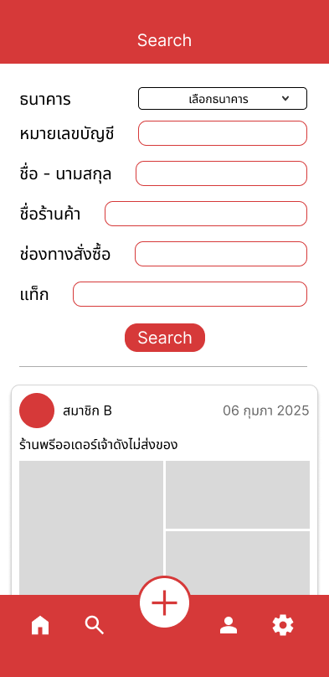

1. หน้าแสดงผลการสืบค้น

หน้านี้เชื่อมโยงมาจากหน้าการสืบค้น เพื่อแสดงผลการค้นหาตามที่ผู้ใช้ต้องการ และมีการแสดงผลให้เห็นว่าผู้ใช้งานกำลังค้นหาอะไรในส่วนถัดจาก App Bar ของหน้า ตามหลัก Heuristic UI Design ข้อที่ 1 Visibility of System Status นอกจากนี้ยังมีปุ่ม A screenshot of a cell phone
สำหรับให้ผู้ใช้ย้อนกลับไปยังหน้าการสืบค้น เพื่อยกเลิกการสืบค้นหรือแก้ไขข้อมูลที่ต้องการสืบค้นในครั้งนั้น ๆ ตามหลัก Heuristic UI Design ข้อที่ 3 User Control and Freedom

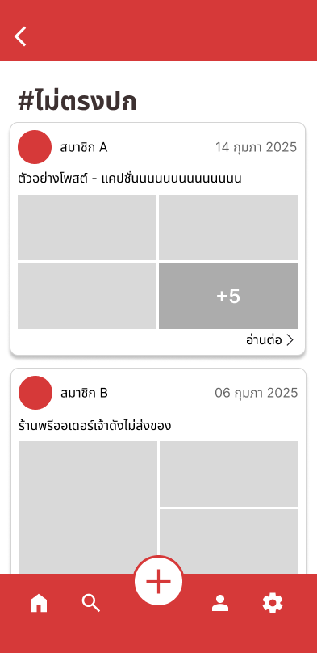

1. หน้าแสดงข้อมูล Post

เชื่อมโยงมาจากหน้าหลัก หน้าสืบค้น และหน้าแสดงผลการสืบค้น ผ่านการกดที่ตำแหน่งใด ๆ ภายในกล่องแสดง Post แบบย่อ โดยหน้าแสดงข้อมูลนี้ จะทำหน้าที่แสดงข้อมูลทั้งหมดของแต่ละ Post แตกต่างจากการแสดงผล Post ในหน้าอื่น ๆ ซึ่งมีเพียงข้อมูลบางส่วนของโพสต์เท่านั้น และภายในหน้านี้ผู้ใช้สามารถกดติดตาม กดถูกใจ และแสดงคิดเห็นเกี่ยวกับ Post ได้ อีกทั้งผู้ใช้ยังสามารถใช้งานปุ่ม A screenshot of a cell phone
สำหรับให้ผู้ใช้ย้อนกลับไปยังหน้าเก่า ตามหลัก Heuristic UI Design ข้อที่ 3 User Control and Freedom

1. หน้าเพิ่ม Post ใหม่

การออกแบบหน้านี้ มีการผสมผสานของหลัก Heuristic UI Design ข้อที่ 4 Consistency and Standards ข้อที่ 6 Recognition rather than recall และข้อที่ 10 Help and Documentations โดยออกแบบให้หน้ามีความคล้ายคลึงกับหน้าการสืบค้นเพื่อให้ผู้ใช้สามารถใช้งานตามความจำหรือความเคยชินได้ทันที มีการระบุข้อความไว้ข้างกล่องกรอกข้อมูลแต่ละกล่องว่าเป็นกล่องสำหรับข้อมูลใดบ้าง ในขณะเดียวกันก็มีการเพิ่มวัตถุบางส่วนที่ไม่ปรากฏในหน้าการสืบค้น ซึ่งเป็นส่วนที่ไม่สามารถมองเห็นได้หากไม่ใช่เจ้าของ Post เพื่อบ่งบอกให้ผู้ใช้ทราบอย่างชัดเจนว่าเป็นคนละหน้ากับหน้าการสืบค้น และมีปุ่ม A screenshot of a cell phone
สำหรับให้ผู้ใช้ย้อนกลับไปยังหน้าเก่า ตามหลัก Heuristic UI Design ข้อที่ 3 User Control and Freedom

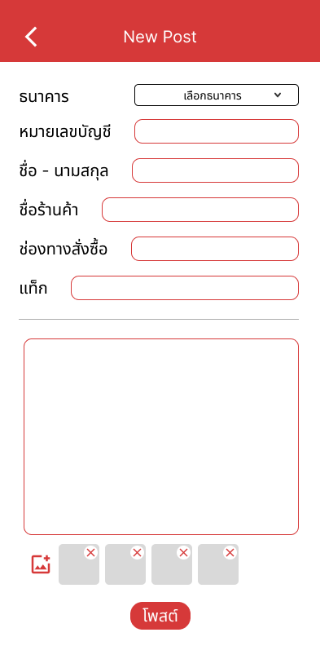

1. หน้า Profile

การออกแบบภายในหน้านี้จะมีการแสดงผลข้อมูลของผู้ใช้พอสังเขป ตามหลัก Heuristic UI Design ข้อที่ 1 Visibility of Systems Status และมีความคล้ายคลึงกับแอปพลิเคชันสื่อสังคม เพื่อลดการนึกคิด และเน้นไปที่การจดจำ ตามหลักการข้อที่ 6 Recognition rather than recall และมีปุ่ม A screenshot of a cell phone
สำหรับให้ผู้ใช้ย้อนกลับไปยังหน้าเก่า ตามหลัก Heuristic UI Design ข้อที่ 3 User Control and Freedom

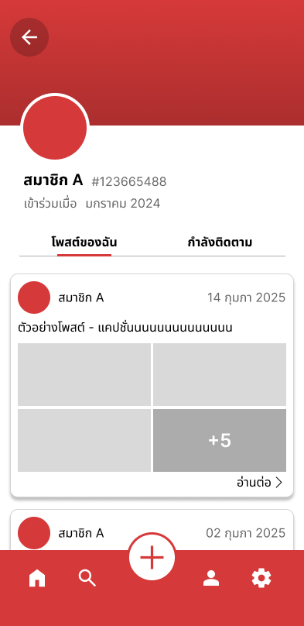

1. หน้าการตั้งค่า

สำหรับให้ผู้ใช้ย้อนกลับไปยังหน้าเก่า ตามหลัก Heuristic UI Design ข้อที่ 3 User Control and Freedom

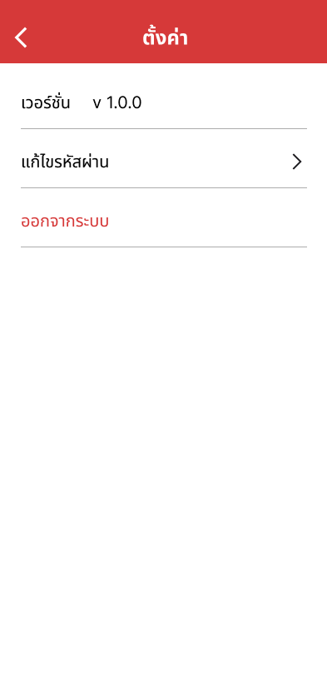

**บทที่ 4**

**แผนงานของโครงงาน**

**ระยะเวลาโดยประมาณ**

99 วัน โดยเริ่มต้น 17 มกราคม 2568 สิ้นสุด 25 เมษายน 2568

**ตารางแสดงแผนงานของโครงงาน**

*****ตารางที่ 1 แผนงานของโครงงาน ส่วนที่ 1*

*****ตารางที่ 2 แผนงานของโครงงาน ส่วนที่ 2*

**รายละเอียดการดำเนินงาน**

1. **กำหนดหัวข้อโครงงาน**

ผู้รับผิดชอบ: นางสาวกัญญาณัฐ อื้อตระกูลชัย และนางสาวนภสร ลาภประกอบกิจ

สถานะ: เสร็จสิ้น

ระยะเวลาโดยประมาณ: เริ่มต้น 17 มกราคม 2568 สิ้นสุด 1 กุมภาพันธ์ 2568

ระยะเวลาจริง: เริ่มต้น 10 มกราคม 2568 สิ้นสุด 8 กุมภาพันธ์ 2568

1. **วางแผนโครงงาน**

ผู้รับผิดชอบ: นางสาวกัญญาณัฐ อื้อตระกูลชัย และนางสาวนภสร ลาภประกอบกิจ

สถานะ: เสร็จสิ้น

ระยะเวลาโดยประมาณ: เริ่มต้น 1 กุมภาพันธ์ 2568 สิ้นสุด 3 กุมภาพันธ์ 2568

ระยะเวลาจริง: เริ่มต้นและสิ้นสุด 8 กุมภาพันธ์

1. **สร้างแบบสอบถาม**

ผู้รับผิดชอบ: นางสาวกัญญาณัฐ อื้อตระกูลชัย

สถานะ: เสร็จสิ้น

ระยะเวลาโดยประมาณ: เริ่มต้น 4 กุมภาพันธ์ 2568 สิ้นสุด 5 กุมภาพันธ์ 2568

ระยะเวลาจริง: เริ่มต้น 8 กุมภาพันธ์ 2568 สิ้นสุด 9 กุมภาพันธ์ 2568

1. **เผยแพร่และวิเคราะห์ผลแบบสอบถาม**

ผู้รับผิดชอบ: นางสาวกัญญาณัฐ อื้อตระกูลชัย

สถานะ: กำลังดำเนินการ

ระยะเวลาโดยประมาณ: เริ่มต้น 6 กุมภาพันธ์ 2568 สิ้นสุด 14 กุมภาพันธ์ 2568

ระยะเวลาจริง: เริ่มต้น 10 กุมภาพันธ์ 2568 สิ้นสุด 9 มีนาคม 2568

1. **สร้าง User Journey Map**

ผู้รับผิดชอบ: นางสาวนภสร ลาภประกอบกิจ

สถานะ: เสร็จสิ้น

ระยะเวลาโดยประมาณ: เริ่มต้น 6 กุมภาพันธ์ 2568 สิ้นสุด 5 มีนาคม 2568

ระยะเวลาจริง: เริ่มต้น 8 กุมภาพันธ์ 2568 สิ้นสุด 5 มีนาคม 2568

1. **สร้าง User Flow**

ผู้รับผิดชอบ: นางสาวนภสร ลาภประกอบกิจ  
สถานะ: เสร็จสิ้น  
ระยะเวลาโดยประมาณ: เริ่มต้น 6 กุมภาพันธ์ 2568 สิ้นสุด 5 มีนาคม 2568  
ระยะเวลาจริง: เริ่มต้น 8 กุมภาพันธ์ 2568 สิ้นสุด 5 มีนาคม 2568

1. **จัดทำและส่งโครงงานระยะที่ 1**

ผู้รับผิดชอบ: นางสาวกัญญาณัฐ อื้อตระกูลชัย และนางสาวนภสร ลาภประกอบกิจ

สถานะ: กำลังดำเนินการ

ระยะเวลาโดยประมาณ: เริ่มต้น 6 กุมภาพันธ์ 2568 สิ้นสุด 9 มีนาคม 2568

ระยะเวลาจริง: เริ่มต้น 8 กุมภาพันธ์ 2568 สิ้นสุด 9 มีนาคม 2568

1. **สร้าง UX/UI ของ Application**

ผู้รับผิดชอบ: นางสาวกัญญาณัฐ อื้อตระกูลชัย และนางสาวนภสร ลาภประกอบกิจ

สถานะ: รอดำเนินการ

ระยะเวลาโดยประมาณ: เริ่มต้น 11 มีนาคม 2568 สิ้นสุด 21 มีนาคม 2568

ระยะเวลาจริง: −

1. **เพิ่ม Feature ของ Application**

ผู้รับผิดชอบ: นางสาวกัญญาณัฐ อื้อตระกูลชัย และนางสาวนภสร ลาภประกอบกิจ

สถานะ: รอดำเนินการ

ระยะเวลาโดยประมาณ: เริ่มต้น 21 มีนาคม 2568 สิ้นสุด 1 เมษายน 2568

ระยะเวลาจริง: −

1. **ทดสอบ Application บนมือถือจริง**

ผู้รับผิดชอบ: นางสาวนภสร ลาภประกอบกิจ

สถานะ: รอดำเนินการ

ระยะเวลาโดยประมาณ: เริ่มต้น 1 เมษายน 2568 สิ้นสุด 9 เมษายน 2568

ระยะเวลาจริง: −

1. **ปรับปรุง Application หลังทดสอบ**

ผู้รับผิดชอบ: นางสาวกัญญาณัฐ อื้อตระกูลชัย

สถานะ: รอดำเนินการ

ระยะเวลาโดยประมาณ: เริ่มต้น 10 เมษายน 2568 สิ้นสุด 13 เมษายน 2568

ระยะเวลาจริง: −

1. **อัด Video สาธิตการใช้งาน Application**

ผู้รับผิดชอบ: นางสาวนภสร ลาภประกอบกิจ

สถานะ: รอดำเนินการ

ระยะเวลาโดยประมาณ: เริ่มต้น 14 เมษายน 2568 สิ้นสุด 15 เมษายน 2568

ระยะเวลาจริง: −

1. **จัดทำและส่งโครงงานระยะที่ 2**

ผู้รับผิดชอบ: นางสาวกัญญาณัฐ อื้อตระกูลชัย

สถานะ: รอดำเนินการ

ระยะเวลาโดยประมาณ: เริ่มต้น 1 เมษายน 2568 สิ้นสุด 20 เมษายน 2568

ระยะเวลาจริง: −

1. **นำเสนอโครงงาน**

ผู้รับผิดชอบ: นางสาวกัญญาณัฐ อื้อตระกูลชัย และนางสาวนภสร ลาภประกอบกิจ

สถานะ: รอดำเนินการ

ระยะเวลาโดยประมาณ: เริ่มต้นและสิ้นสุด 25 เมษายน 2568

ระยะเวลาจริง: −

**บทที่ 5**

**การพัฒนา Mobile Application**

▪ Capture หนาจอที่ไดมีการพัฒนาทั้งหมด พรอมคำอธิบายสั้นๆ ของแตละหนา และ

▪ ยกตัวอยาง Source Code ที่นาสนใจที่นักศึกษาไดพัฒนา อยางนอย 3 ตัวอยาง (หากมีสมาชิก3 คน

ตองมีอยางนอย 5 ตัวอยาง) โดยพยายามอธิบาย และมีตัวอยางของหนาจอประกอบการบรรยาย

**บทที่ 6**

**การทดสอบ Mobile Application**

**Test Case**

**แหล่งอ้างอิง**

1. Jakob Nielsen. (2540). *10 Usability Heuristics for User Interface Design*. สืบค้น 2 มีนาคม 2568, จาก https://www.nngroup.com/articles/ten-usability-heuristics
2. Pitchaya Tangtanawirut. (2022). *มารู้จัก Usability Heuristic แนวทางเช็คว่าแอปเรามีประสิทธิภาพดีแค่ไหน*. สืบค้น 2 มีนาคม 2568, จาก https://www.borntodev.com/2022/  
   12/08/usability-heuristic
3. WhoscallTH. (2568). *Whoscall เปิดสถิติปี 2567 จำนวนสายมิจฉาชีพทางโทรศัพท์และข้อความ SMS หลอกลวงในไทยพุ่ง 168 ล้านครั้ง สูงสุดในรอบ 5 ปี*. สืบค้น 2 มีนาคม 2568, จาก https://whoscall.com/th/blog/articles/1538-Whoscall%20เผยรายงานประจำปี%202567%20#:~:textสรุปข้อมูลสำคัญจากรายงาน&text=กลวิธีหลอกลวงใน%20SMS%20ที่,ดักจับข้อมูลส่วนตัว%20เป็นต้น
4. ธน หาพิพัฒน์. (2567). *การศึกษาสถานการณ์การถูกหลอกลวงผ่านช่องทางออนไลน์: กรณีศึกษาประชาชนอายุ 15-79 ปีไปทั่วทุกภูมิภาคของประเทศ*. กรุงเทพฯ: ศูนย์วิจัยเพื่อการพัฒนาสังคมและธุรกิจ.